Сбор и анализ требований

Назначение и область применения:
Разрабатываемая система предназначена для автоматизации процесса создания интерактивных занятий для изучения английского языка. Сервис позволяет повысить эффективность обучения за счет высокого уровня адаптивности и персонализации генерируемых заданий, а также гибкого управления личным словарем. ПО применимо внутри организаций, где требуется или желательно знание английского языка и может использоваться в программе корпоративного обучения персонала. Система предусматривает разделение прав доступа для администратора, авторизованного и неавторизованного пользователя.

Постановка задачи
Требуется разработать Веб-приложение, которое предоставит доступ к следующей функциональности:
- регистрация;
- авторизация;
- просмотр и изменение информации о пользователях;
- фильтрация пользователей по уровню владения языком;
- сортировка пользователей по имени;
- прохождение обучающих занятий;
- возможность задавать вопросы у LLM во время прохождения занятий;
- просмотр, добавление и удаление записей в личном словаре;
- поиск слов в базе системы;
- определения уровня владения языком на основе тестирования;
- возможность экспорта выученных слов в формате pdf.
В целях обеспечения безопасности требуется предварительная авторизация для доступа к административным возможностям и основной функциональности системы. Интерфейс приложения должен быть интуитивно понятен для пользователя с базовыми компьютерными навыками.
Неавторизованный пользователь должен иметь доступ к прохождению тестирования для определения текущего уровня владения языком и возможность пройти авторизацию.
Авторизованный пользователь должен иметь доступ к просмотру, добавлению и удалению записей в личном словаре, прохождению занятий и экспорту выученных слов в формате pdf.
Администратор должен иметь доступ к просмотру и изменению информации о пользователях, а также выполнять все действия, доступные авторизованному пользователю.
На рисунке 1 представлена диаграмма вариантов использования приложения различными категориями пользователей.
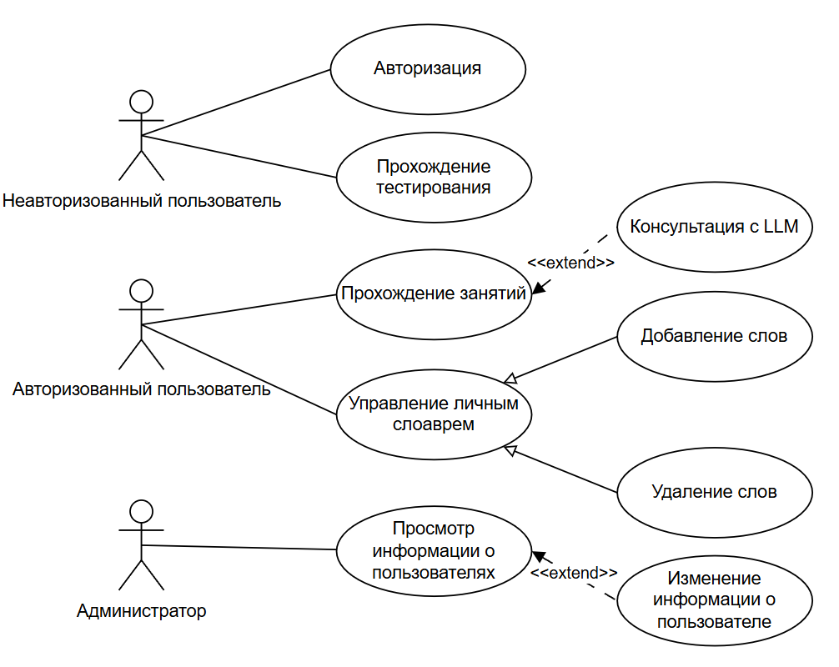
Рисунок 1 – Диаграмма вариантов использования

